Стендовая наладка первичных измерительных и функциональных преобразователей.

Данная юстировка проводится на вторичных приборах

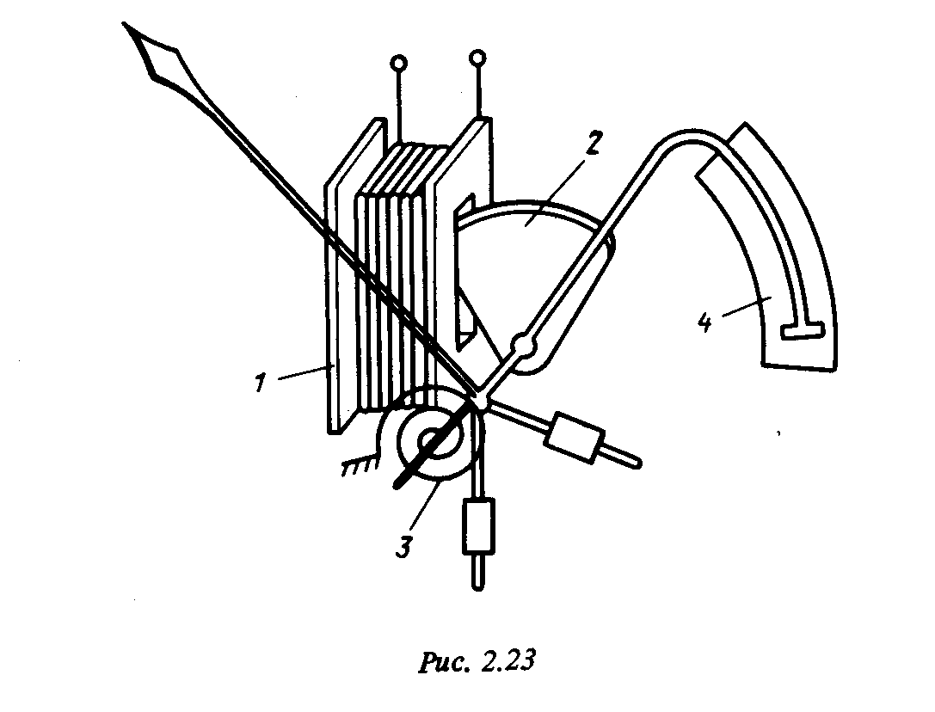

ГОСТ 13384-93 - Преобразователи измерительные для термоэлектрических преобразователей и термопреобразователей сопротивления. Общие технические требования и методы испытаний.

ГОСТ Р МЭК 60688-2015 Преобразователи электрические измерительные для преобразования электрических параметров переменного и постоянного тока в аналоговые и цифровые сигналы

Воздействующий фактор

эталлон

Первичный преобразователь

несъемный способ проверки

Все первичные преобразователи до наладки должны быть проверены на стендах на соответствие требованиям условий технологического процесса.

Правильное позиционирование -

Зона чувствительности

Все операции необходимо проводить **по Руководство по эксплуатации** первичного преобразователя, которое должно быть предоставлено . Персонал должен быть обучен и иметь разрешение на данный вид работ.

При наладке важно не только правильное расположение , но и герметичность для приборов давления , скорости, вязкости.

Мероприятия по стендовым испытаниям проводятся при участии метрологической службы. Результаты стендовых испытания хранятся до следующих или до гарантийного срока как минимум.

Стенды должны быть сертифицированы и аттестованы. Сравнение должно проходить с эталонным прибором. Количество измерений должно быть не менее трёх раз по всему диапазону шкалы.

Примечание – достаточно набрать в интерныете и появятся видеоролики. Достаточно выйти на сайт производителя по документации.

Настройка энкодеров

Настройка герконов 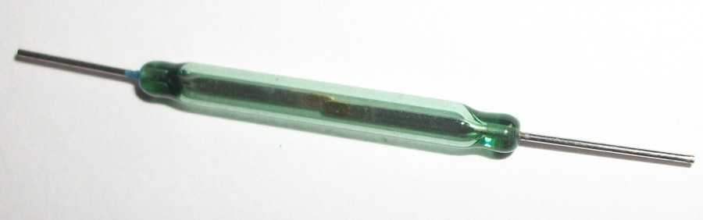

Настройка первичных приборов измерения температур

Наладка манометров

Наладка термопар, термосопротивлений.